BEM-VINDOS AO INOVAMUNDI!

O Inovamundi é um programa que busca estimular a produção, a divulgação e a discussão dos conhecimentos científicos, tecnológicos e sociais desenvolvidos no contexto universitário. Os eventos envolvidos no programa acontecerão virtualmente no período de 17 a 24 de outubro de 2020 na Instituição, são eles:

SEMINÁRIO DE PÓS-GRADUAÇÃO: Objetiva oportunizar a produção e a divulgação de avanços científicos e tecnológicos gerados no âmbito da pós-graduação Lato e Stricto Sensu e do Programa de Aperfeiçoamento Científico Feevale, nas diversas áreas do conhecimento.

FEIRA DE INICIAÇÃO CIENTÍFICA: O evento promove a divulgação e o intercâmbio de resultados de pesquisa, oriundos de atividades de estudantes de graduação, sob a orientação de docentes, em todas as áreas temáticas.

SALÃO DE EXTENSÃO: É um evento que propicia um espaço de socialização de ações voltadas a comunidade e os resultados dessas ações, possibilitando a troca de experiências e a divulgação de conhecimentos produzidos com a Extensão Universitária.

FEIRA DE INICIAÇÃO À PESQUISA: O evento reúne alunos e docentes da Educação Básica, possibilitando a socialização dos avanços do conhecimento e atividades de pesquisa nas mais diversas disciplinas que integram a matriz curricular da Educação Básica.

ORIENTAÇÕES AO APRESENTADOR

- Testar a apresentação com antecedência na Sala de Testes do Blackboard Collaborate disponibilizada pela organização do Inovamundi.
Requisitos mínimos para acesso ao ambiente virtual: Sistema Operacional Windows® 7-8, Mac OS 10.13 ou versão posterior e Linux Ubuntu, Android™ 8 e Chromebook, iOS®11 e iPadOS.
Requisitos adicionais: 256 MB RAM, 60 MB espaço livre em disco, acesso à internet por banda larga.
- De preferência, acessar o Collaborate pelo computador. O app do Blackboard ainda está em desenvolvimento e ainda não possui todas as compatibilidades.
- Utilize os navegadores Google Chrome ou FireFox para uma melhor experiência (Internet Explorer não é recomendado). Esteja com o navegador atualizado.
- Caso utilize rede wireless, aproximar-se do roteador para melhorar o sinal. Evite ao máximo utilizar serviços de Streaming durante a webconferência, como YouTube, Netflix.
- Evite utilizar redes sociais no computador ou celular ao mesmo tempo (as buscas por atualizações limitam banda de internet).
- Evite abrir muitas janelas no navegador (cada janela consome memória e conectividade).
- Acessar a sessão temática virtual no mínimo 20 minutos antes do início da sessão.
- Acessar a sessão com um asterisco * precedido do nome completo, indicando que irá apresentar trabalho na sessão (Ex: *João da Silva).
- Combinar com o monitor e demais apresentadores a ordem de apresentação dos trabalhos.
ATENÇÃO: Alunos com apresentações em salas diferentes no mesmo turno têm preferência para indicar ordem de apresentação. Caso seja seu caso, informar o monitor de cada sessão antes do início das apresentações.
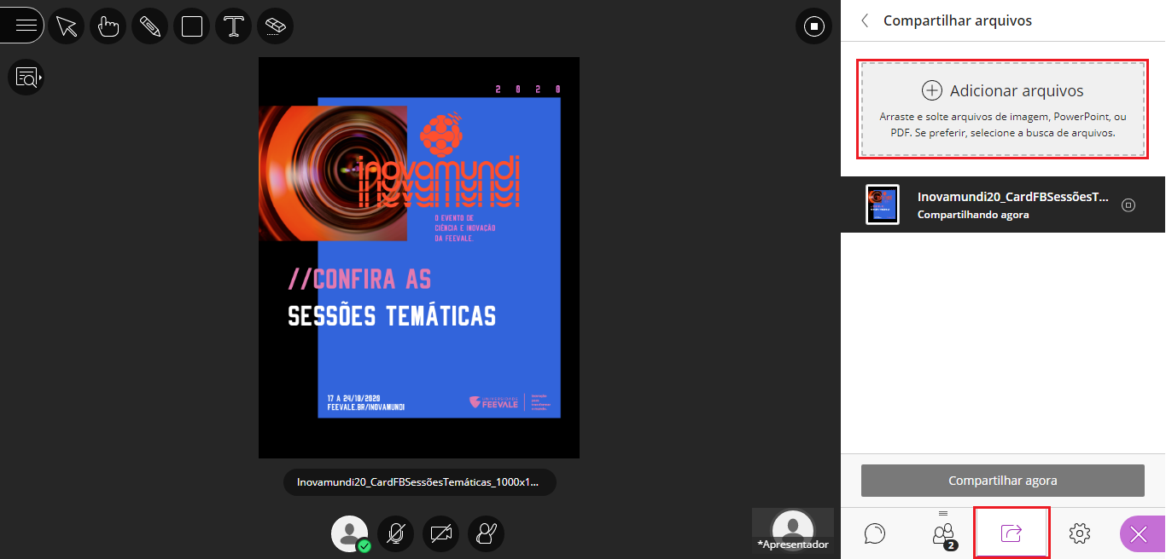
- Fazer o download do arquivo de apresentação (Power Point, pôster, arquivo pdf, etc. desde que não exceda 60MB) quando indicado pelo monitor e conforme orientações deste.

- Cada trabalho poderá ser apresentado por somente um aluno, devendo este ser obrigatoriamente o autor ou co-autor indicado na inscrição.
- Cada trabalho terá o tempo máximo de apresentação de 10 min (FIC e SE) ou 15 mim (SPG), sendo indicado quando a apresentação chegar aos 7 min (FIC e SE) ou 10 min (SPG).
- Ficar atento ao sinal sonoro quando o avaliador utilizar o recurso de “levantar a mão” e/ou informar via chat quando atingir o tempo médio e quando atingir o tempo final de apresentação.
- Ao finalizar a apresentação, a banca terá até 10 min para discussão e questionamentos.
- Durante as demais apresentações, manter microfone no mudo.

ATENÇÃO: A organização do evento não se responsabiliza por trabalhos não apresentados em decorrência de problemas de conexão de internet, falhas técnicas em geral, indisponibilidade de apresentação, dentre outros. Não serão disponibilizados outros horários para apresentação.

DICAS PARA UMA BOA APRESENTAÇÃO

- Se for utilizar o Power Point, recomenda-se preparar uma apresentação sem animações.
- Não se recomenda o uso de vídeos, devido ao tamanho disponível para download no ambiente virtual.
- Confirmar se arquivo da apresentação não ultrapassa os 60MB.
- Confirmar o horário e turno da(s) apresentação(ões).
- Acessar com antecedência a(s) sessão(ões) de apresentação.
- Acessar o Blackboard Collaborate através de um navegador atualizado, preferencialmente o Google Chrome.
- Fazer uso de fones de ouvido com microfone (podem ser fones de celular) para evitar microfonia.
- Utilizar ambiente silencioso e com boa conexão à internet, como banda larga via cabo.
- Manter celular no silencioso durante a(s) apresentação(ões).
- Combinar com demais moradores da residência/local, se for o caso, para que não haja interrupções durante a(s) apresentação(ões).
- Você poderá acionar a organização do evento acessando a Central de Informações em caso de dúvidas ou necessidade de informações.
- A Sala de Testes estará disponível de 14 a 24/10 em qualquer horário, para que você possa utilizar os recursos do Blackboard (microfone, câmera, chat e compartilhamento de apresentações) para ambientação e teste de compatibilidade de seu equipamento.

INFORMAÇÕES IMPORTANTES

- O público ouvinte nas sessões é composto pelas turmas dos professores avaliadores e demais interessados em assistir as apresentações. O link de acesso dos participantes permitirá apenas o uso do chat, estando o microfone e a câmera bloqueados afim de evitar interferências nas apresentações.
- Não haverá brinde.
- Na página do evento www.feevale.br/inovamundi, está disponível a programação de todas as sessões.
- Serão emitidos certificados em formato online somente aos autores e orientadores de trabalhos apresentados. O envio será em até 75 dias após o Evento, para o e-mail indicado no formulário eletrônico de inscrição.
- O Pôster Virtual estará disponível para visualização na página de cada evento: FIC e SE.
- Os Anais estarão disponíveis para consulta na página de cada evento: SPG, FIC e SE.

As sessões de apresentação do Inovamundi 2020 serão via Blackboard Collaborate. O acesso ao sistema se dará através de link a ser disponibilizado pela organização do evento. Não é necessário baixar aplicativo para acesso ao sistema.

